 | VIII CONVOCATORIA AÑO 2011  AYUDAS PARA LA REALIZACIÓN DE ACTIVIDADES DE VOLUNTARIADO INTERNACIONAL EN PROYECTOS DE COOPERACIÓN AL DESARROLLO  Centro de Iniciativas de Cooperación al Desarrollo  Vicerrectorado de Extensión Universitaria y Cooperación al Desarrollo  UNIVERSIDAD DE GRANADA | 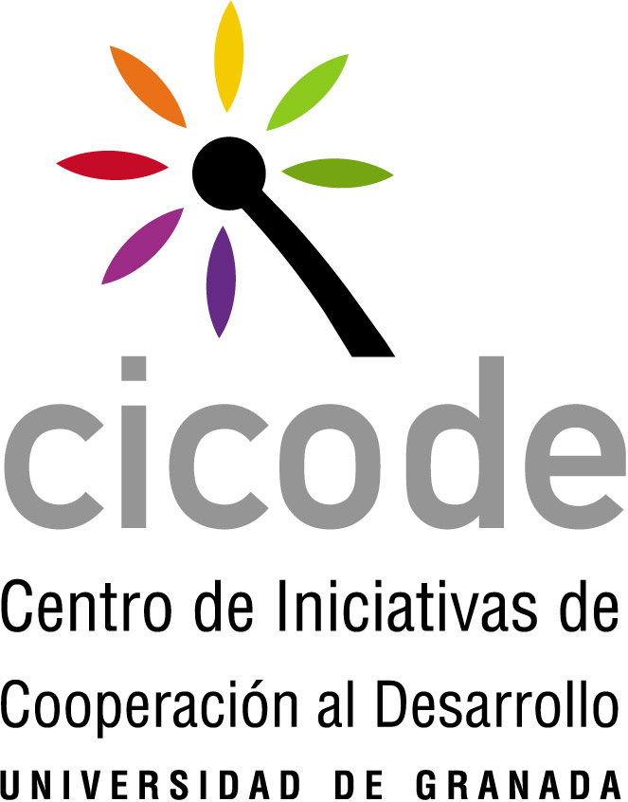

En un mundo globalizado como el actual, el esfuerzo por construir una sociedad más justa no puede quedar restringido a los límites geográficos de una región o a las fronteras de un país y ninguna persona puede permanecer indiferente o ajena a las grandes desigualdades sociales, económicas, educativas, sanitarias, políticas..., existentes en el mundo de hoy. La Universidad de Granada, por tanto, no puede estar al margen de dicha situación y desde su especificidad propia, como institución educativa, ha de contribuir a paliar las necesidades de los países pobres y sectores sociales más desfavorecidos, mediante el fomento de proyectos solidarios que favorezcan su desarrollo y den prioridad a la participación directa de los países, regiones, colectivos y personas beneficiarias, con el fin de conseguir que sean ellos/as los/las protagonistas de su propio desarrollo.

La presente convocatoria obedece a una nueva sensibilidad universitaria hacia estos problemas, reflejada tanto en la Ley Andaluza de Universidades (LAU en adelante) como en los nuevos Estatutos de la Universidad de Granada. En concreto, en la LAU, Título 3º, Artº. 53 sobre el Estudio, Docencia e Investigación, en su apartado 2 se recoge que los programas de financiación universitaria contemplarán ayudas a programas que estén orientados a favorecer “...la cooperación al desarrollo, interculturalidad, fomento de la cultura para la paz y la no violencia, de las políticas y prácticas de igualdad y muy especialmente las de género, y atención a colectivos sociales especialmente desfavorecidos”. Por su parte, en los Estatutos de la Universidad de Granada, en el Capítulo III, Artículo 190 punto 1, se señala que “La cooperación al desarrollo es el compromiso solidario de la Universidad con los países y sectores sociales más desfavorecidos. Con ese fin impulsará actuaciones formativas, educativas, investigadoras, asistenciales y de promoción que tiendan a la consecución de una sociedad más justa, así como la organización de plataformas de voluntariado”.

Esta convocatoria trata de dar una respuesta a la misión de la Universidad de formar ciudadanos/as conscientes de las desigualdades que existen en el mundo y con capacidad para poder participar en los debates sobre los problemas que afectan al desarrollo de las sociedades y generar soluciones y alternativas desde una posición crítica y constructiva.

Artículo 1. Objeto

La presente convocatoria tiene por objeto fomentar, mediante ayudas económicas, el voluntariado internacional entre la comunidad universitaria. Las actividades a realizar por el/la voluntario/a habrán de estar integradas dentro de algún proyecto de cooperación al desarrollo y/o sensibilización que se esté llevando a cabo en países desfavorecidos por ONGD, entidades de cooperación al desarrollo o personas pertenecientes a la comunidad universitaria. La ayuda podrá incluir los siguientes conceptos: transporte, alojamiento, manutención y seguro.

Artículo 2. Solicitantes y Requisitos

Podrá presentar solicitud de ayuda cualquier persona perteneciente a la Universidad de Granada (profesores/as, estudiantes y P.A.S.). En el caso de estudiantes, la pertenencia a la misma deberá acreditarse documentalmente.
No serán estimadas las solicitudes de quienes hayan recibido ayudas económicas en convocatorias previas del CICODE y no hayan cumplido con las obligaciones derivadas de las mismas.

Artículo 3. Presentación de solicitudes

  - Los/las solicitantes deberán cumplimentar la solicitud conforme al modelo que figura en el Anexo de la presente convocatoria y entregar además la documentación que se cita en el Artículo 6.
  - Las solicitudes serán presentadas en el Registro General de la Universidad de Granada o demás registros auxiliares (incluidos los de Ceuta y Melilla), y dirigidas a la Directora del Centro de Iniciativas de Cooperación al Desarrollo (CICODE) del Vicerrectorado de Extensión Universitaria y Cooperación al Desarrollo de esta Universidad (anexo de solicitud original en papel y copia en soporte informático: cd,…). No será evaluada ninguna solicitud que no venga formulada en estos impresos y con copia en soporte informático.

Artículo 4. Plazo de presentación de solicitudes

El plazo de presentación de solicitudes permanecerá abierto desde el día 11 de enero hasta el día 25 de febrero de 2011.

Artículo 5. Duración de la estancia

Con carácter general, la duración de las actividades llevadas a cabo por el/la voluntario/a no será inferior a un mes ni superior a seis meses.

Artículo 6. Solicitudes y Documentación

  - Obligatoriamente todas las solicitudes deberán incluir los siguientes datos en el modelo del Anexo que se incluye en esta convocatoria:

    - Datos de la persona solicitante.
    - Datos de la entidad de acogida en España o de la persona de la Universidad de Granada responsable del proyecto (según cada caso) y de la entidad receptora en el país de destino.
    - Datos del proyecto que se lleva a cabo en el país de destino al que se incorporará el/la solicitante como voluntario/a:
    - Título.
      - Ámbito de actuación.
      - Objetivos que se persiguen.
      - Beneficiarios/as del proyecto.
      - Actividades principales del proyecto.
      - Duración y Cronograma resumido del proyecto.
      - Contraparte local.
      - Presupuesto total.
      - Entidades financiadoras del proyecto.
    - Plan de trabajo a realizar por el/la voluntario/a en el marco del proyecto,llevado a cabo en el país de destino descrito en el apartado anterior.
    - Motivaciones del/de la voluntario/a para realizar la estancia.
    - Posible vinculación del plan de trabajo con la formación/actividad académica y/o investigadora de la persona solicitante.
    - Desglose de gastos y ayuda solicitada al CICODE.

  - Además, las solicitudes se presentarán acompañadas de la siguiente documentación:
    - Breve curriculum de la persona solicitante (incluyendo experiencias de voluntariado o en ONG, formación relacionada con el proyecto o con la cooperación al desarrollo en general y cualquier otro mérito que pueda ser valorado en relación a la solicitud que se presenta).
    - Documentación acreditativa de pertenencia a la Universidad de Granada (sólo para estudiantes): fotocopia del resguardo de pago de las tasas académicas del presente curso.
    - Copia del expediente académico (sólo para estudiantes).
    - Breve historial en el ámbito del proyecto, tanto de la entidad de acogida en España o de la persona de la Universidad de Granada responsable del proyecto (según cada caso), como de la entidad receptora en el país de destino.
    - Carta de aceptación del/de la voluntario/a por parte de la entidad de acogida en España o de la persona de la Universidad de Granada responsable del proyecto y compromiso de asumir las responsabilidades que se deriven de la actividad a desarrollar.
    - Carta de aceptación del/de la voluntario/a por parte de la entidad de acogida del país de destino.
    - Fotocopia de documentación que acredite la renta correspondiente a la unidad familiar en el último ejercicio.

  - La Universidad de Granada se reserva el derecho a reclamar la información complementaria que considere conveniente para aclarar o detallar el contenido de las propuestas.

Artículo 7. Criterios de valoración

La elección de los/las candidatos/as se realizará en función del proyecto y plan de trabajo presentados, el curriculum del/de la candidato/a, la valoración de las motivaciones personales expresadas, la vinculación de la actividad con la formación/actividad académica y/o investigadora de la persona solicitante, así como una entrevista personal si se estimase necesaria. Se valorará la experiencia previa y la formación del/de la voluntario/a en el ámbito del proyecto y el historial de la entidad de acogida en España o de la persona de la Universidad de Granada responsable de él y el de la entidad receptora en el país de destino. Se priorizarán las actividades de voluntariado que se propongan en el marco de las iniciativas de Cooperación Internacional desarrolladas en el seno de la Universidad de Granada. La menor cuantía de la renta familiar sólo se utilizará como criterio de valoración en caso de igualdad entre los/las solicitantes.

Artículo 8. Cuantía de las ayudas

Con carácter general, la ayuda no superará los 1.000€ en cada solicitud.

Artículo 9. Resolución de las solicitudes

La Comisión de Voluntariado del CICODE será la encargada de evaluar las solicitudes y emitirá un informe al Consejo Asesor del CICODE, encargado en virtud de dicho informe de elaborar la propuesta que elevará al Vicerrector de Extensión Universitaria y Cooperación al Desarrollo, a quien corresponde resolver esta convocatoria mediante un acta de resolución donde se recojan las solicitudes desestimadas, así como las que han obtenido ayuda, con las indicaciones y observaciones que se estimen oportunas.

La Directora del CICODE notificará a los/las solicitantes el resultado de la resolución, así como el importe del fondo concedido. De igual modo, se harán públicos los resultados a través de la página web del CICODE.

La forma de pago será establecida por la Dirección del CICODE.

Artículo 10. Formación de los/as voluntarios/as

Todos/as los/as solicitantes cuya petición sea aprobada por el Consejo Asesor, habrán de realizar obligatoriamente un curso breve de formación en Voluntariado Internacional, gratuito y organizado por el CICODE, previo a su incorporación al proyecto. El CICODE podrá eximir de la obligatoriedad de este curso a quienes se les considere innecesario de acuerdo con su curriculum y formación.

Además, tendrán que asistir, también de forma obligatoria, a una jornada de encuentro a su regreso, en la que se evaluarán en grupo las actividades de voluntariado llevadas a cabo y se ayudará a los/as participantes a integrar y posteriormente transmitir su experiencia.

Artículo 11. Seguimiento y justificación de los proyectos

Una vez concluida la actividad, los/as solicitantes presentarán en el plazo de dos meses una memoria final, con su correspondiente justificación económica según el formulario del Anexo junto con facturas originales, tarjetas de embarque y, en su caso, otros justificantes económicos originales. La no presentación de esta documentación conllevará la revocación de la ayuda concedida.

El/la voluntario/a aportará a su regreso un informe elaborado por el/la responsable de la entidad de acogida que recoja el grado de desempeño de las actividades asignadas, las dificultades encontradas, así como cualquier otro tipo de valoración acerca de la estancia del/de la voluntario/a. El informe contará con firma original o digitalizada.

El CICODE podrá convocar a los/as voluntarios/as para realizar sesiones informativas o de sensibilización, donde se presentará el material gráfico-audiovisual y la documentación que se haya generado. La Universidad de Granada podrá utilizar este material para preparar documentos de difusión de actividades, realizar acciones y campañas de sensibilización, organizar exposiciones e incluirlo en su memoria anual de actividades.

En toda la documentación que se genere en la ejecución de los proyectos subvencionados, de acuerdo con el marco de esta convocatoria, habrá de constar que se han llevado a término con la ayuda del Centro de Iniciativas de Cooperación al Desarrollo de la Universidad de Granada.

Artículo 12. Revocación de las ayudas

Cualquier cambio sustancial sobre el contenido del proyecto o sobre el calendario de ejecución de las actividades habrá de ser comunicado al CICODE con la antelación suficiente. Dicho Centro podrá revocar total o parcialmente la ayuda concedida cuando no se respeten los términos establecidos o cuando se modifique significativamente el contenido del proyecto, y cuando aquellas alteraciones temporales o sustantivas no hayan sido previamente comunicadas y autorizadas.

También podrá dar lugar a la revocación de la ayuda, la no presentación de los informes de actividades o de los justificantes originales del gasto realizado (facturas, tarjetas de embarque de avión,...) en un plazo máximo de dos meses desde la finalización de la actividad.

Disposiciones Finales

    - La Universidad de Granada no se hace responsable de los daños que sufran u ocasionen los/as receptores/as de las ayudas durante el viaje y la estancia en el país de destino.
    - Los/as beneficiarios/as de las ayudas están obligados/as a suscribir una póliza de seguros de asistencia sanitaria y de accidentes por el período completo de duración del viaje y de la estancia o justificar que la entidad de acogida lo/la incorpora en sus pólizas a tal efecto. La presentación de esta documentación será necesaria para el cobro de la ayuda.
    - La aceptación de la ayuda por parte de los/as beneficiarios/as implica la aceptación de las normas fijadas en esta convocatoria y el cumplimiento de los requisitos establecidos en la misma.

